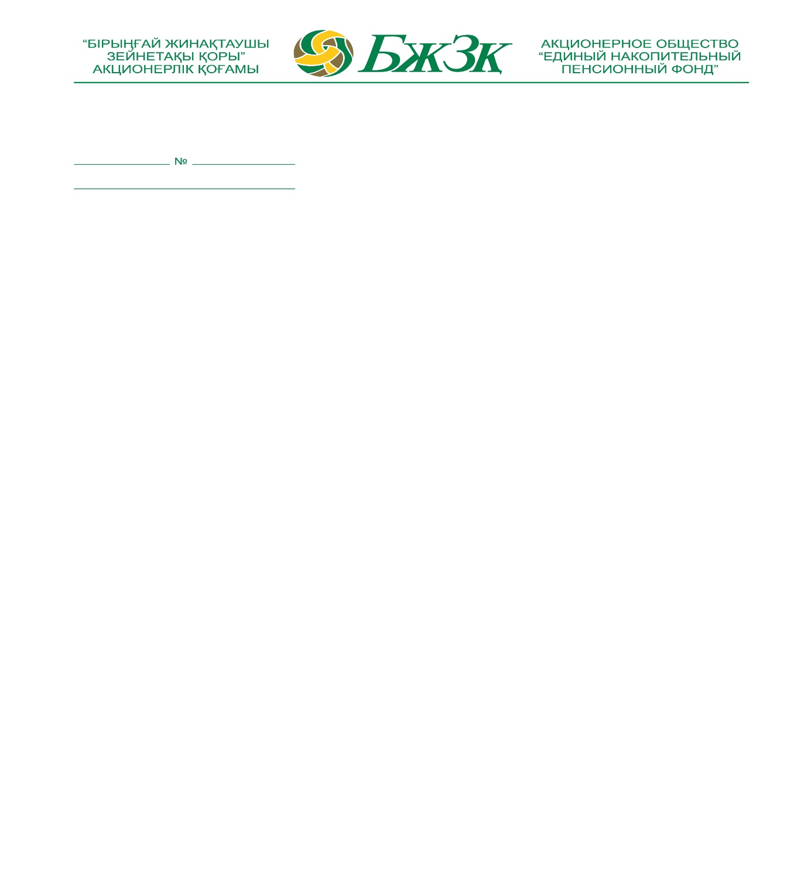

Исх. №28-07-20/456

09.04.2025г.
ИП Башаров
Башаров Акмал Умрзакович
ИИН 790319300156

Настоящим Жамбылский областной филиал акционерного общества «Единый накопительный пенсионный фонд» (далее – Заказчик), на основании приказов директора Жамбылского областного Филиала от 09.04.2025 года №9, руководствуясь подпунктом 4) пункта 158 и подпнуктом 2) пункта 165 Правил, приглашает Вас принять участие в повторных электронных закупок услуги по техническому обслуживанию автотранспорта/специальной техники для Жамбылского областного филиала АО «ЕНПФ» по Лотам №№1-2 на 2025 год способом прямого заключения договора.
Организатором закупок определен Жамбылский областной филиал Заказчика, расположенный по адресу: 080000, г.Тараз, ул. Казыбек би, 177, тел +7 (7262) 999 289 (вн.86).
Предметом проводимых электронных закупок в соответствии с технической спецификацией является услуги по техническому обслуживанию автотранспорта/специальной техники для Жамбылского областного филиала АО «ЕНПФ» по Лотам №№1-2 на 2025 год (далее - Услуга).
Срок и место оказания Услуги, порядок оплаты указаны в приложенном к данному приглашению проекте Договора.
Сумма, выделенная для электронных закупок Товара, в соответствии с Планом закупок на 2025 год, составляет 1 168 374,00 (один миллион сто шестьдесят восемь тысяч триста семьдесят четыре) тенге 00 тиын без учета НДС из которой:
- по Лоту №1 – 547 344,00 (пятьсот сорок семь тысяч триста сорок четыре) тенге 00 тиын без учета НДС;
- по Лоту №2 – 621 030,00 (шестьсот двадцать одна тысяча тридцать) тенге 00 тиын без учета НДС.
При этом, уведомляем, что заявляемая Вами сумма не должна превышать сумму, обозначенную в Вашем ценовом предложении, предоставленном в рамках проведенного Заказчиком электронные закупки способом запроса ценовых предложений, а именно 1 154 000,00 (один миллион сто пятьдесят четыре тысяч) тенге 00 тиын без учета НДС из которой:
- по Лоту №1 – 539 000,00 (пятьсот тридцать девять тысяч) тенге 00 тиын без учета НДС
- по Лоту №2 – 615 000,00 (шестьсот пятнадцать тысяч) тенге 00 тиын без учета НДС согласно протоколу от 08.04.2025 года №80589 – ЗЦП.
Для оформления процедур электронных закупок Товара, руководствуясь пунктом 161 Правил, просим Вас в срок, не позднее 5 (пяти) рабочих дней со дня получения приглашения к участию в электронных закупках направить посредством портала закупок нижеперечисленные документы:
1) согласие на участие в закупке через портал закупок;
2) ценовое предложение по форме портала закупок;
3) техническую спецификацию закупаемых Услуг, в том числе документы, указанные в технической спецификации;
4) доверенность лицу, подписавшему согласие на участие в закупке, за исключением руководителя, правомочного действовать от имени потенциального поставщика без доверенности;
5) электронные копии разрешений (уведомлений), полученных (направленных) в соответствии с законодательством Республики Казахстан о разрешениях и уведомлениях, если для осуществления деятельности в рамках оказания услуг (выполнения работ) в соответствии с законодательством Республики Казахстан о разрешениях и уведомлениях требуется его наличие (в случае отсутствия сведений в информационных системах государственных органов).
По всем интересующим Вас вопросам Вы можете обратиться в Жамбылский областной филиал Заказчика, по тел. +7 (7262) 999 289 (вн.86).
Приложения:
- проект договора – 32 листа;
- техническая спецификация – 8 листа.

И.о. директора Жамбылского
областного филиала Ержанов Г.Д.

Исполнитель: Мугалова А.Е.
тел. +7 (7262) 999 289 (вн.86)

Правил приобретения товаров, работ и услуг Национальным Банком Республики Казахстан, его ведомствами, организациями, входящими в его структуру, и юридическими лицами, пятьдесят и более процентов голосующих акций (долей участия в уставном капитале) которых принадлежат Национальному Банку Республики Казахстан или находятся в его доверительном управлении, уполномоченным органом по регулированию, контролю и надзору финансового рынка и финансовых организаций, утвержденных постановлением Правления Национального Банка Республики Казахстан от 27.08.2018 года № 192.

